Tips vid kalla element
1. Börja med att avläsa temperaturen in till huset. Ni läser av detta på värmemätaren i era fastigheter. Ni kan även se om det finns någon cirkulation på vattnet.
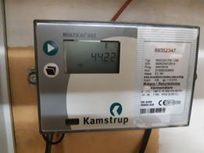
Normalt i Västerås ska värmekurva 10 användas. Skalan i grafen nedan visar vad temperaturen borde ligga på vid olika utetemperaturer. Tex vid 0 grader ute borde temperaturen ligga på ca 43 grader enligt skalan.
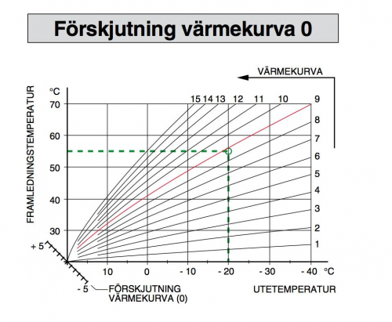
Har ni en in-temperatur enligt skalan ovan så betyder detta, med stor sannolikhet, att problemkällan till era kalla element sitter inne i huset och steg 2 göras. Har ni fel temperatur in till huset rekommenderas att ta kontakt med föreningen alternativt Mälarenergi direkt.

Åtgärder
Kolla först rören!
Om elementet inte funkar, kolla först om det är värme i rören. Är alla rör kalla är det värmepannan som är problemet. Är rören varma men inte elementet, är det termostaten som strular, och då har du två alternativ.
Steg 1. Få liv i ventilen
I de absolut flesta fall är problemet att det lilla ventilstiftet inuti termostaten har fastnat under sommaren. I första hand ska du bara prova att trycka in det för att få i gång det igen. Om det inte går, så slå lätt på sidan av ventilen för att lossa eventuella avlagringar av kalk eller annat som kan blockera det.
Steg 2. Byt ut ventilen
Om du inte får stiftet att röra sig, eller det är fortsatt varmt i rören men kallt i termostaten, så får du byta en del av ventilen (packboxen). Packboxen finns i en stor och en liten modell, se till att köpa den i en riktig bygghandel. Du behöver inte stänga av vattnet. Det kommer högst några få droppar när du tar loss ventilen.
Källa och videoinstruktioner: https://gds.se/spara-energi/uppvarmning/element/video-fixa-det-kalla-elementet

Andra tips:
- Byta ut termostater på elementen
- Byta ventiler i alla radiatorer
- Knacka lite försiktigt på röret vid termostaten
- Ta bort termostaten och motionera den lilla axeltappen som gärna kärvar fast inne i stängt läge (https://www.viivilla.se/energi/radiator/motionera-radiatorventilen/)

